Индивидуальное задание
по теме «Векторная алгебра»

Точки A, B, C, D заданы координатами в таблице.

1. Найти координаты векторов 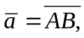 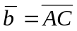, 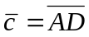, определить их длины ││,││,││ и найти координаты ортов 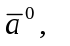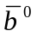, 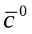.
2. Есть ли среди векторов 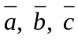 коллинеарные? Ответ обосновать.
3. Найти координаты вектора 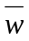││, удовлетворяющего условию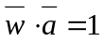.
4. Найти координаты вектора 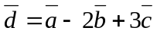 и определить его модуль ││.
5. Найти координаты вектора 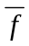, если известно, что 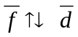 и ││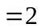.
6. Вычислить скалярные произведения векторов 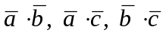.
Перпендикулярны ли пары векторов и , и , и , между собой? Ответ обосновать.
7. Найти проекции: 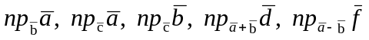.
8. В треугольнике  найти:
а) площадь треугольника;
б) длины всех сторон;
в) длины всех высот;
г) длины всех медиан и координаты точки их пересечения.
9. Вычислить векторные произведения векторов 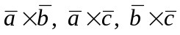и их модули │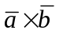│,│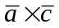│,│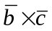│.
10. Дано: 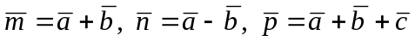.
Компланарны ли векторы 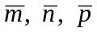? Могут ли эти векторы образовать базис в пространстве 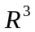? Если могут, то разложить вектор 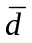 по базису 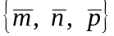.
11. В треугольной пирамиде  найти:
а) объем пирамиды;
б) длины всех ребер;
в) длины всех высот;
г) площадь поверхности пирамиды.
12. Вычислить 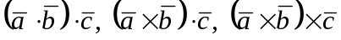.
13. Найти координаты вектора 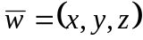, если известно, что 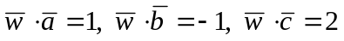.
14. Найти координаты вектора , если известно, что 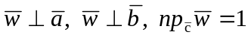.

N  варианта | Координаты точки
N  варианта | A | B | C | D
0. | (-3,1,-2) | (2,-2,3) | (3,2,-1) | (1,-3,-1)
1. | (-1,2,3) | (-3,-1,-2) | (2,3,1) | (-3,2,1)
2. | (1,3,2) | (2,-2,3) | (-1,2,-1) | (3,2,3)
3. | (2,-1,1) | (-2,-3,3) | (1,3,2) | (-1,-2,-3)
4. | (-1,3,-1) | (2,-2,-1) | (1,-1,2) | (-2,-2,-2)
5. | (-1,1,1) | (3,-3,2) | (2,3,3) | (-3,-2,-1)
6. | (-3,2,-1) | (2,-1,2) | (3,3,-1) | (1,2,3)
7. | (1,2,3) | (-1,-2,3) | (3,1,2) | (1,-3,-2)
8. | (3,-1,2) | (-2,-2,-2) | (1,3,-2) | (-3,3,-1)
9. | (-1,3,2) | (1,2,-3) | (2,1,1) | (3,-1,2)
10. | (1,-1,1) | (-1,2,3) | (2,1,-1) | (-2,-2,-3)
11. | (1,-2,3) | (-2,1,3) | (3,-2,-1) | (1,2,-2)
12. | (-1,3,2) | (1,-2,-1) | (2,2,1) | (-2,1,-3)
13. | (-3,1,2) | (2,-2,-1) | (1,2,3) | (-2,-3,-3)
14. | (2,3,2) | (1,-2,3) | (-1,-1,-2) | (-3,2,1)
15. | (-2,2,3) | (1,-1,-2) | (2,3,1) | (-3,-2,-1)
16. | (-2,3,1) | (1,-3,2) | (3,-2,-1) | (2,1,-3)
17. | (-3,-1,2) | (2,1,3) | (3,2,-3) | (-2,-2,-2)
18. | (2,-1,3) | (-1,3,2) | (1,2,-1) | (3,-2,-2)
19. | (1,1,-3) | (2,-1,2) | (-3,2,3) | (-2,-3,-2)
20. | (1,-3,2) | (2,3,1) | (3,2,-1) | (-2,-1,-2)
21. | (1,-2,1) | (-2,2,1) | (2,1,-1) | (-1,-3,-3)
22. | (1,1,-2) | (2,3,1) | (-1,-2,-3) | (-2,2,-1)
23. | (-2,2,2) | (3,-1,-2) | (1,2,3) | (-3,-2,1)
24. | (-2,1,-3) | (2,3,1) | (1,-2,3) | (-3,-3,2)
25. | (2,-2,3) | (3,3,2) | (-2,-3,1) | (-3,2,2)
26. | (2,-1,2) | (3,2,3) | (-1,-2,-3) | (-3,-1,1)
27. | (-2,-2,3) | (1,-1,-1) | (2,3,1) | (3,-3,-2)
28. | (-2,-3,-1) | (1,-2,1) | (2,1,2) | (-3,3,-2)
29. | (-3,2,-1) | (2,-1,3) | (1,1,-3) | (3,3,2)
30. | (-3,1,-2) | (2,2,3) | (3,1,2) | (-2,-3,-1)

